CREA Y EXPERIMENTA:
Taller de Origami: Cerdito
Fuente: youtube by PapiroCrazy

El origami o papiroflexia es un arte japonés en el que a través del plegado del papel se elaboran diferentes figuras y formas. Desde el clásico barco de papel a elementos mucho más elaborados.

La práctica del origami es beneficiosa para todo el mundo, puede estimularnos tanto física como mentalmente. Supone un desafío para quienes lo practican y un reto con el que además de divertirnos estamos aprendiendo (guíainfantil.com/educación)

Sigue paso a paso este sencillo video tutorial para aprender a hacer nuestra figura elegida para jugar y decorar.

Material necesario:
- Un folio normal (A4) o cuadrado (si es rosa mejor)

¡Hagamos un animal fantástico!
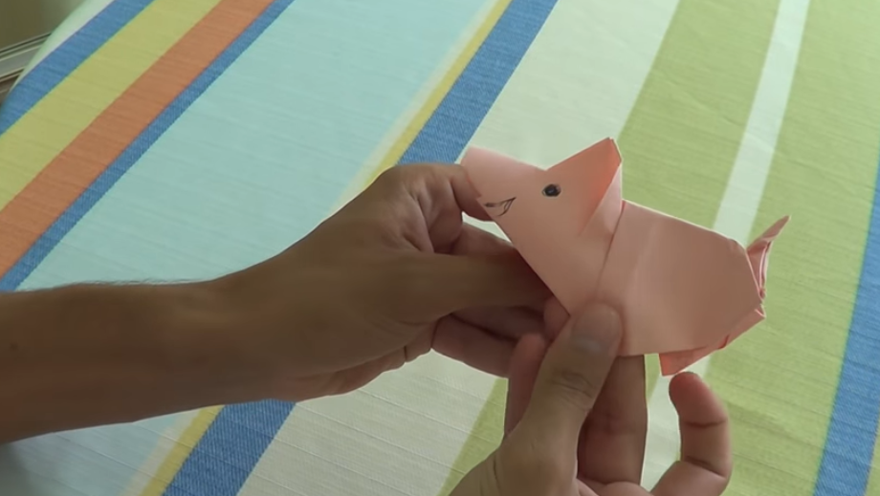
Vídeo: Vídeo-tutorial

